**Správa Krkonošského národního parku**

Dobrovského 3, 543 01 Vrchlabí IČ: 00088455, DIČ: CZ00088455

Bankovní spojení:

tel.: (+420) 499 456 111, fax: (+420) 499 422 095

e-mail: [podatelna@krnap.cz,](mailto:podatelna@krnap.cz) [www.krnap.cz](http://www.krnap.cz/)

Dodavatel:

KAMPA - MARYNKA s.r.o.

Horní Branná 435

Horní Branná 51236

IČ: 26014998

**Objednávka č. OBJ-24-423/2024**

**Dodací adresa:** *(je-li Odlišná odsídla Správy KRNAP)*

**Předmět objednávky:**

Objednávka na opravu havárie břehové zdi na Husím potoce, dle předložené cenové nabídky.

**Datum plnění od:** 22.4.2024

**Datum plnění do:** 30.6.2024

**Předběžná cena:** 199 607,35 Kč bez DPH

**Příjemce (útvar):** odd investic

*-f.*

**Kontaktní osoba:**

*2* **3** -**04**- **2024**

**Příkazce operace:** Datum a podpis:.............

**Správce rozpočtu:** Mgr. Luděk Khol Datum a podpis:

Objednávka je vyhotovena 2x - 1x pro odběratele, 1x pro dodavatele.

Na fakturu uveďte výše uvedené číslo objednávky, jinak nebude uhrazena. Elektronické faktury zasílejte na adresu [**faktury@krnap.cz.**](mailto:faktury@krnap.cz)

//%

*A* 2023

!963^ *

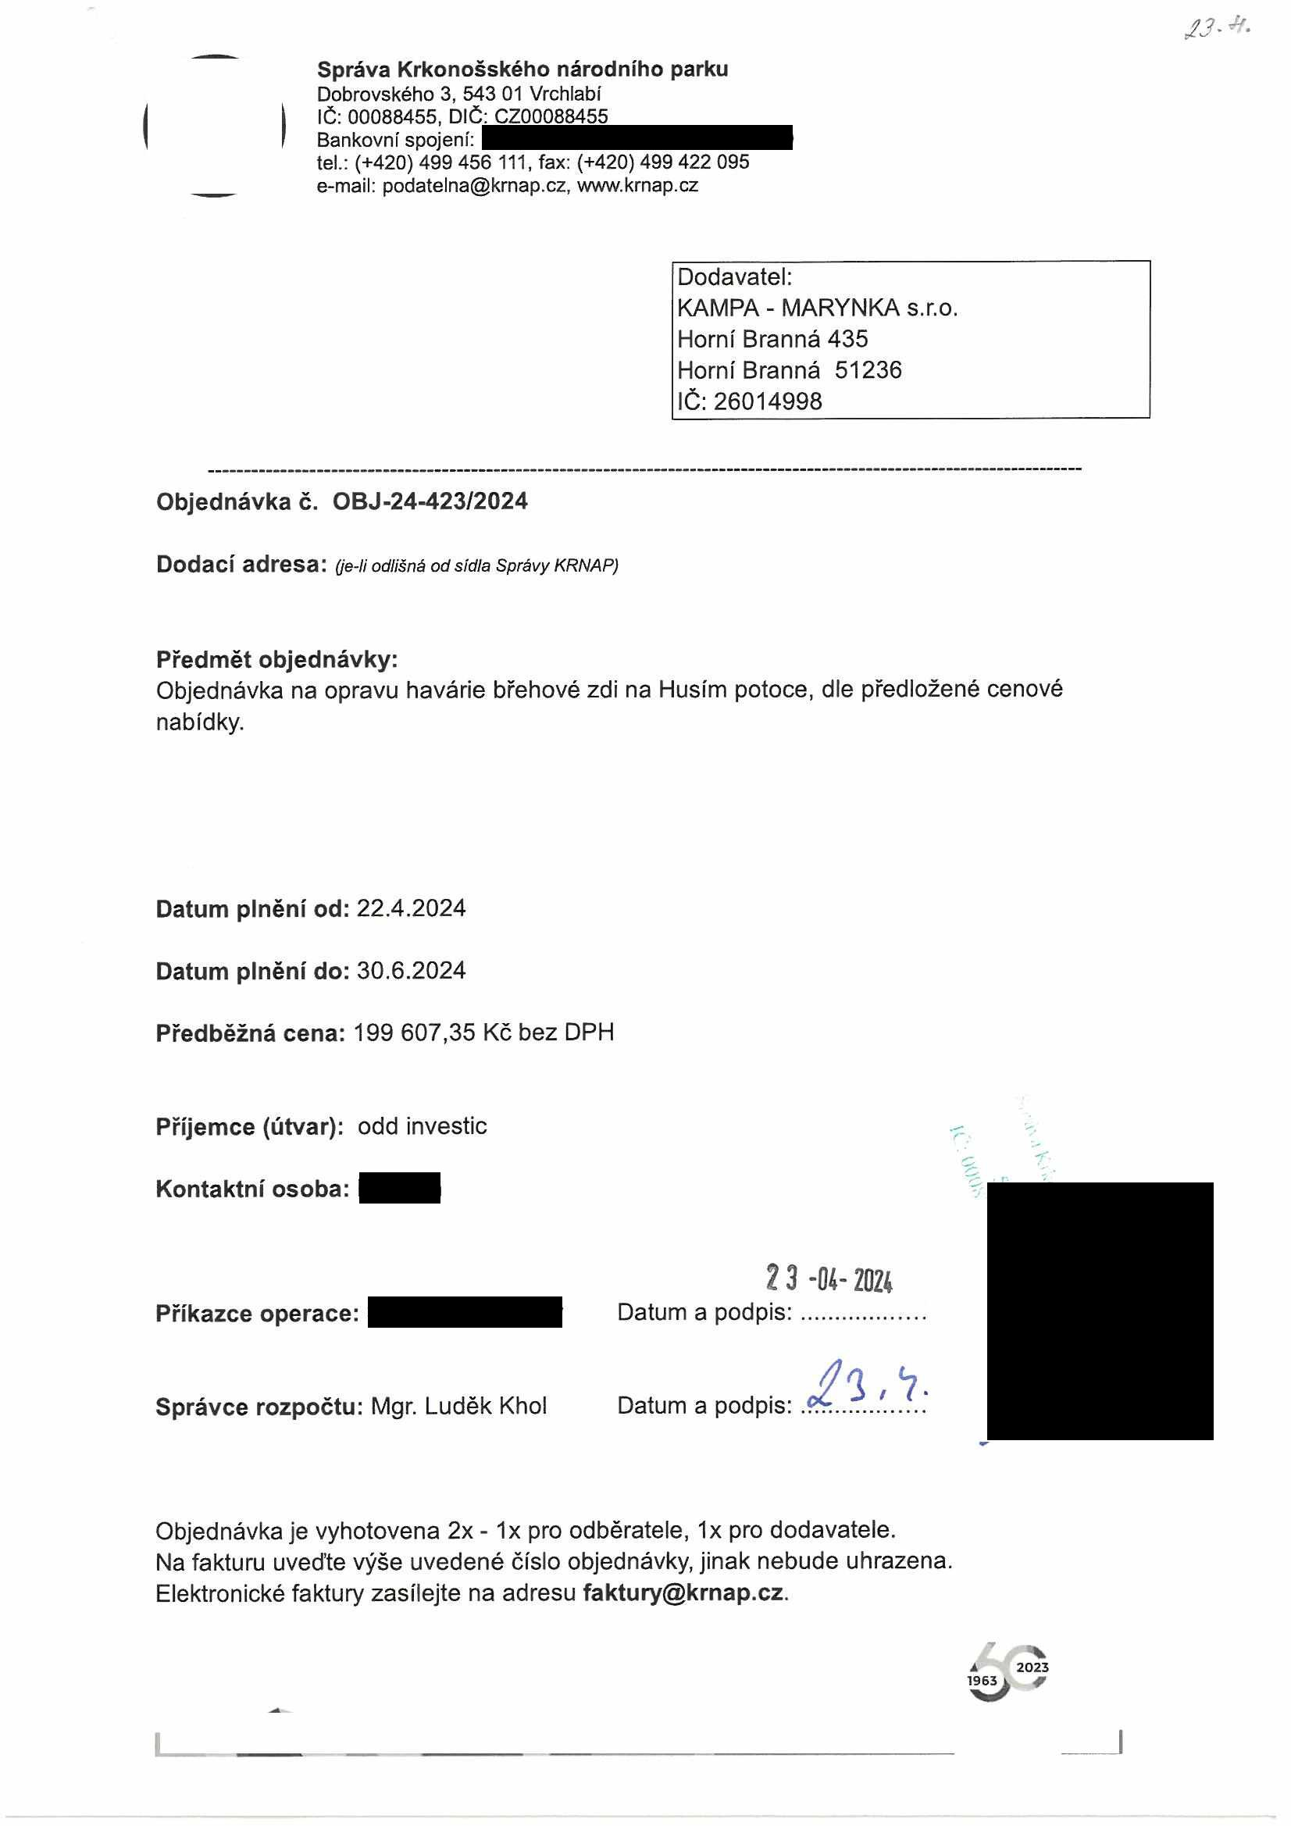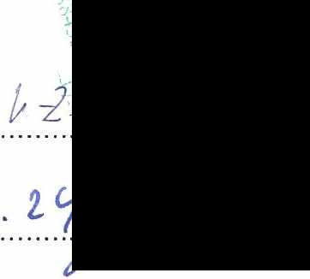

Správa Krkonošského národního parku

Dobrovského 3 . 54 3 01 Vrchlabí IČ: 00088455. DIČ CZ00088455

Bankovní spojení

tel (+420) 499 456 111 fax (+420) 499 422 095

e-mail: podatelna@krnap cz. www krnap cz

Specifikace předmětu objednávky:

V případě, že bude dodavatel v prodleni s termínem plnění, zavazuje se uhradit objednateli smluvní pokutu ve výši 0,05 % z ceny plnění za každý den prodlení. Tím však jeho povinnost plnit ve sjednaném rozsahu není dotčena. Dobu plnění je možné upravit dohodou smluvních stran, pokud nastanou okolnosti vylučující plnění ve sjednaném termínu. V případe prodlení kupujícího s placením faktury uhradí kupující prodávajícímu smluvní pokutu ve výši 0,05 % z nezaplacené částky každý den.

Pokud bude dodavatel v prodlení s plněním nebo bude mít opakované vady, je objednatel oprávněn odstoupit od této objednávky ihned ke dni doručeni odstoupení dodavateli.

Změny této objednávky mohou být pouze písemně odsouhlasené oběma stranami.

Dodavatel souhlasí se zveřejněním této objednávky v registru smluv, je-li výše objednávky vyšší něž 50 tisíc Kč bez DPH.

V *frOM/ 'iWA/Mč* '„ne Y

Souhlasím. Za dodavatele: KAMPA - MARYNKA s.r.o

Horní Branná 435

Horní Branná 51236

IČ: 26014998

Jméno a příjmení podepisujícího, pozice:

[kamM

M

>' ► nl,ip *Cl*

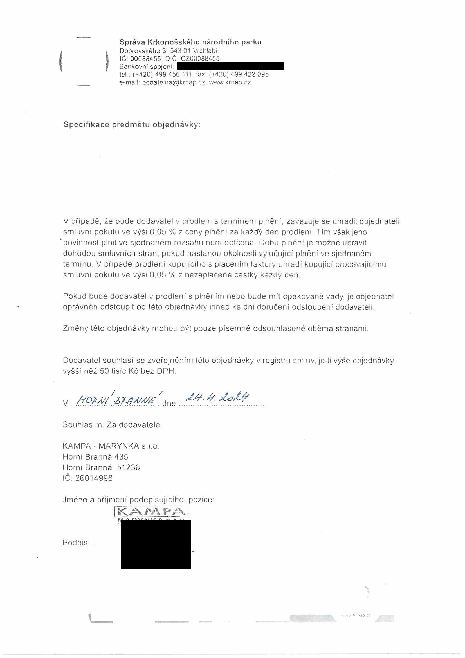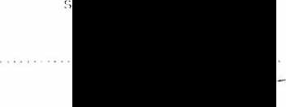

**REKAPITULACE STAVBY**

Kód: 515

**Stavba: Oprava rovnanin na Husím potoce**

KSO: CC-CZ:

Místo: Dolní Dvůr Datum: 18. 4. 2024

Zadavatel: IC:

Správa KRNAP DIČ:

Zhotovitel: IČ: 26014998

KAMPA - MARYNKA s.r.o. DIČ: CZ26014998

Projektant: IČ:

DIČ:

Zpracovatel: IČ:

Jiří Marynka DiS DIČ:

Poznámka:

**Cena bez DPH 199 607,35**

Sazba daně Základ daně Výše daně

DPH základní 21,00% **199 607,35 41 917,54**

snížená 12,00% **0,00 0,00**

Cena s DPH **v** CZK 241 524,89

**Projektant Zpracovatel**

Datum a podpis: Razítko Datum a podpis: Razítko

**Objednavatel Zhotovitel**

Datum a podpis: Razítko Datum a podpis: Razítko

Strana 1 z 2

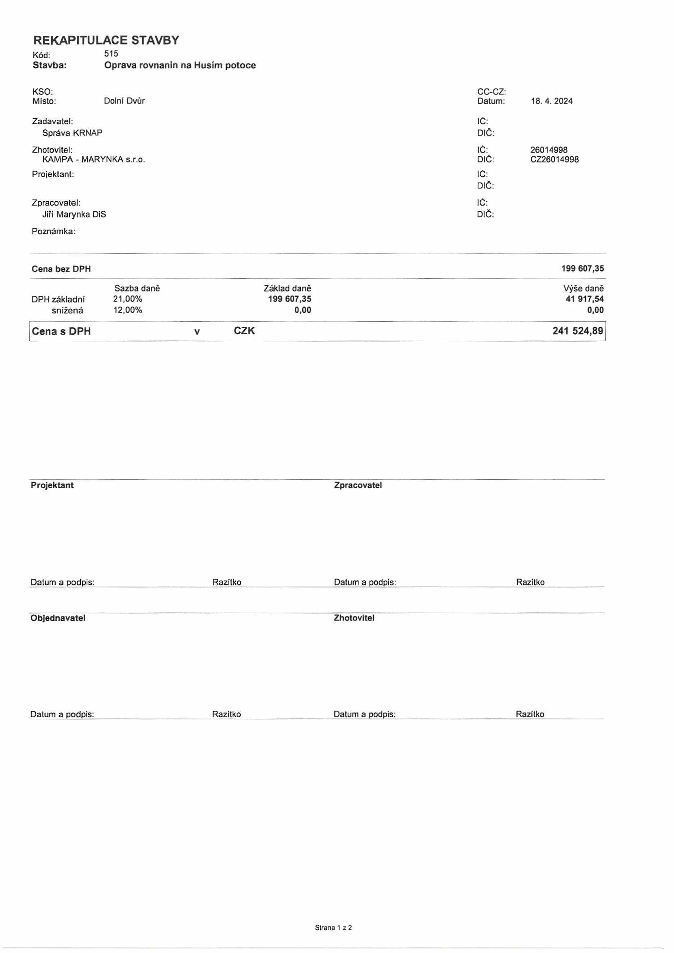

|  |  |  |
| --- | --- | --- |
|  |  |  |
|  |  |  |
|  |  |  |
|  |  |  |
|  |  |  |
|  |  |  |
|  |  |  |
|  |  |  |
|  |  |  |
|  |  |  |

|  |  |  |  |
| --- | --- | --- | --- |
|  |  |  |  |
|  |  |  |  |
|  |  |  |  |
|  |  |  |  |
|  |  |  |  |

**REKAPITULACE OBJEKTŮ STAVBY A SOUPISŮ PRACÍ**

Kód; **515**

**Stavba: Oprava rovnanin na Husím potoce**

Místo; **Dolní Dvůr** Datum: **18. 4. 2024**

Zadavatel: Správa KRNAP Projektant:

Zhotovitel: KAMPA - MARYNKA s.r.o. Zpracovatel: Jiří Marynka DiS

Kód Popis Cena bez DPH [CZK] Cena s DPH [CZK]

**Náklady z rozpočtů** 199 607,35 241 524,89

**515 Oprava rovnanin na Husím potoce** 199 607,35 241 524,89

Strana 2 z 2

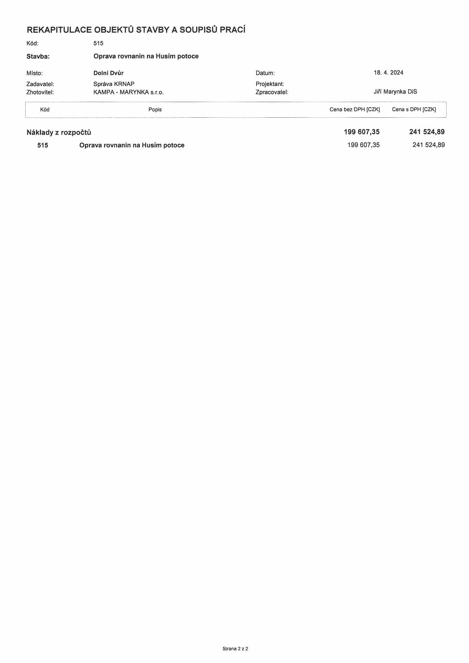

|  |  |  |  |
| --- | --- | --- | --- |
|  |  |  |  |
|  |  |  |  |
|  |  |  |  |
|  |  |  |  |

**krycí list soupisu prací**

Stavba:

**Oprava rovnanin na Husím potoce**

KSO: CC-CZ:

Místo: Dolní Dvůr Datum: 18.4. 2024

Zadavatel: IC:

Správa KRNAP DIČ:

Zhotovitel: IC: 26014998

KAMPA - MARYNKA s.r.o. DIČ: CZ26014998

Projektant: IC:

DIČ:

Zpracovatel: IČ:

Jiří Marynka DiS DIČ:

Poznámka:

**Cena bez DPH 199 607,35**

Základ daně Sazba daně Výše daně

dph základní 199 607,35 21,00% 41 917,54

snížená 0,00 12,00% 0,00

**Cena s DPH v CZK 241 524,89**

**Projektant Zpracovatel**

Datum a podpis: Razítko Datum a podpis: Razítko

**Objednavatel Zhotovitel**

Datum a podpis: Razítko Datum a podpis: Razítko

Strana 1 z 2

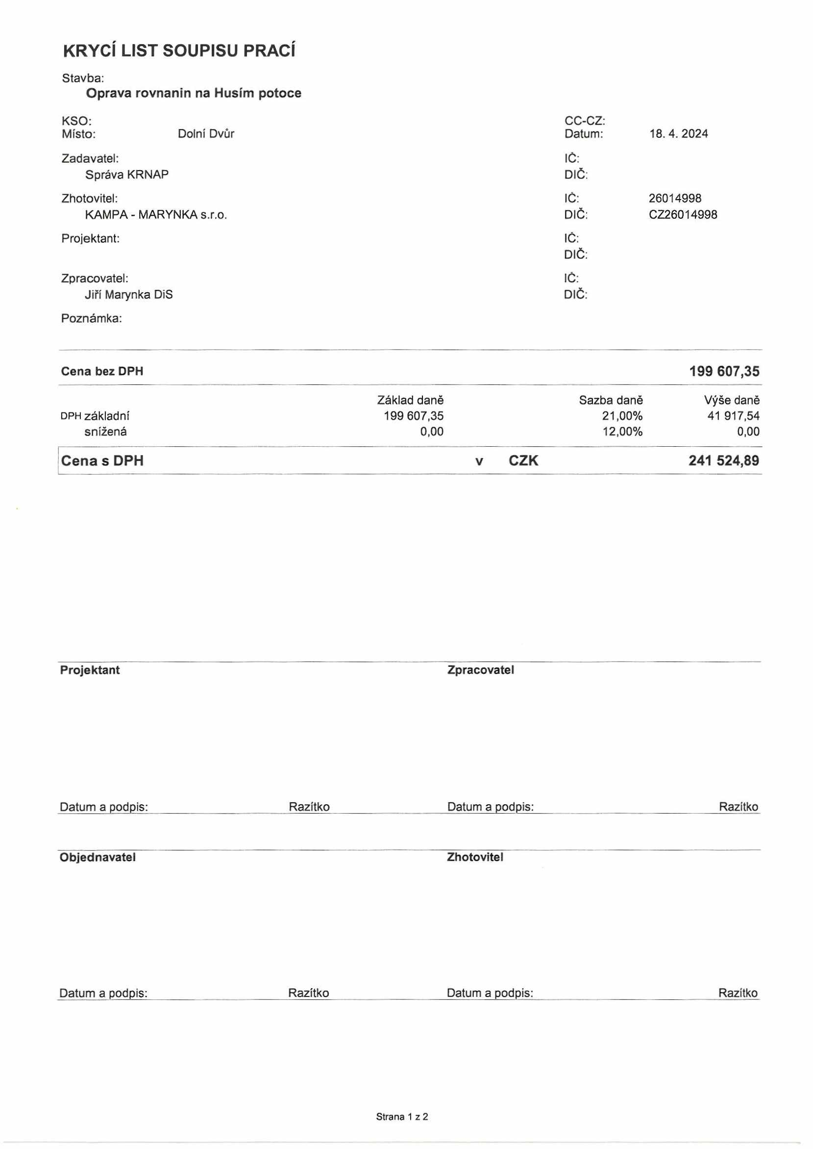

|  |  |  |
| --- | --- | --- |
|  |  |  |
|  |  |  |
|  |  |  |
|  |  |  |
|  |  |  |
|  |  |  |
|  |  |  |
|  |  |  |
|  |  |  |

|  |  |  |  |
| --- | --- | --- | --- |
|  |  |  |  |
|  |  |  |  |
|  |  |  |  |
|  |  |  |  |
|  |  |  |  |

**SOUPIS PRACÍ**

Stavba:

**Oprava rovnanin na Husím potoce**

Místo: Dolní Dvůr Datum: 18.4.2024

Zadavatel: Správa KRNAP Projektant:

Zhotovitel: KAMPA-MARYNKA s.r.o. Zpracovatel: Jiří Marynka DiS

PČ Typ Kód Popis MJ Množství J.cena [CZK] Cena celkem [CZK]

**Náklady soupisu celkem 199 607,35**

D HSV Práce a dodávky HSV 198 215,05

D 1 Zemní práce 34 948,44

1 K 111211101 Odstranění křovin a stromů průměru kmene do 100 mm

i s kořeny sklonu terénu do 1:5 ručně m2 63,000 117,00 7 371,00

K 114203101 Rozebrání dlažeb z lomového kamene nebo m3 25,400 400,00 10 160,00 betonových tvárnic na sucho

4 K 131351102 Hloubení jam nezapažených v hornině třídy těžitelnosti

II skupiny 4 objem do 50 m3 strojně m3 14,560 604,00 8 794,24

5 K 175151201 Obsypání objektu nad přilehlým původním terénem

sypaninou bez prohozeni, uloženou do 3 m strojně m3 12,600 485,00 6 111,00

6 K 181951111 Úprava pláně v hornině třídy těžitelnosti I skupiny 1 až

3 bez zhutněni strojně m2 158,000 15,90 2 512,20

D 3 Svislé a kompletní konstrukce 140 208,00

7 K 321214511 Zdivo nadzákladové z lomového kamene vodních

staveb na sucho jednostranně lícované m3 25,400 5 520,00 140 208,00

D 998 Přesun hmot 23 058,61

8 K 998321011 Přesun hmot pro hráze přehradní zemní a kamenité t 50,902 453,00 23 058,61

D M Práce a dodávky M 1 392,30

D 46-M Zemní práce při extr.mont.pracích 1 392,30

9 K 460031211 Štěpkování keřového porostu průměru kmínku do 5 cm

středně hustého při elektromontážích s odvozem m2 63,000 22,10 1 392,30

Strana 2 z 2



                
                
                
              
              
               
             
                
                
                
                
  
                
                
                
                
                
                
                
                
                
                